# Міністерство освіти і науки України

Національний технічний університет України «Київський політехнічний інститут імені Ігоря Сікорського"

Факультет інформатики та обчислювальної техніки Кафедра інформатики та програмної інженерії

Звіт

з лабораторної роботи № 1 з дисципліни

«Основи програмування-1.

Базові конструкції»

«Організація розгалужених процесів»

Варіант 7

Виконав студент ІП-11 Головня Олександр Ростиславович

(шифр, прізвище, ім'я, по батькові)

Перевірив

( прізвище, ім'я, по батькові)

Київ 2021

**Лабораторна робота№6**

**Організація підпрограм**

**Мета –** набути навичок складання та використання підпрограм користувача

**Індивідуальне завдання:**

Варіант 7.

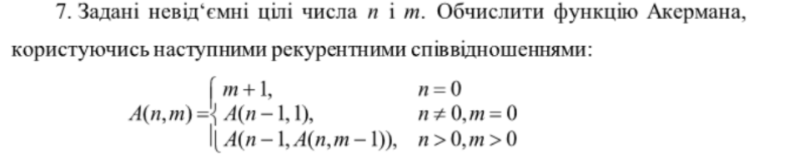

**Постановка задачі**

Створюємо функцію, як провіряючи умову: залежно від n вираховуємо А(n, m)

Просимо користувача ввести, виводимо.

(При великих значеннях n і m може виникнути переповнення стека, так як функція Аккермана є двічі рекурсивної: один з аргументів функції є та сама рекурсивна функція.)

**Програма на мові С++**

#include<iostream>

#include<cmath>

using namespace std;

int A(float n, float m)

{

if (n == 0) //Перша умова

return m + 1; // Якщо виконується повертаємо:

else

if ((n != 0) && (m == 0)) //Друга умова

return A(n - 1, 1); // Якщо виконується повертаємо:

else

if ((n > 0) && (m > 0)) //Третя умова

return A(n - 1, A(n, m - 1)); // Якщо виконується повертаємо:

}

int main()

{

setlocale(LC_ALL, "ukr");

float n;

float m;

cout << "Введiть число n: ";

cin >> n;

cout << "Введiть число m: ";

cin >> m;

cout << A(n, m); // Виводимо функцію

}

**Виконання коду на мові С++**



**Програма на мові python**

**def A(n,m):**

**if n == 0:**

**return m + 1**

**if ((n != 0) and (m == 0)):**

**return A(n - 1, 1)**

**if ((n > 0) and (m > 0)):**

**return A(n - 1, A(n, m - 1))**

**n = int(input())**

**m = int(input())**

**print(A(n,m))**

**Виконання коду на мові python**

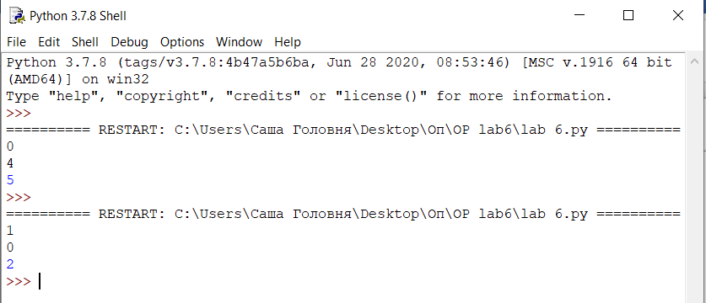

**Висновок**

Отже, ми дослідили підпрограми та набули навичок складання та використання підпрограм.